103 學年度第 2 學期 班級讀書會記錄單
班級：193 圖書股長 : 鄭仲齊
運用課程：班會 參加人數：共 44人
活動地點：教室
活動時間： 5 月 15 日(自14:50時至15:50時)
讀書會指導老師或領導人：
- 研究主題或導讀的書籍
*書名(主題)：共犯者 *出版社：新雨出版社
*作者：松本清張 *譯者：燕熙
*討論內容：
這本書再說一個女人的丈夫因為固定出差兩個月讓妻子在這兩個月 得要自己生活，卻在一次的出差當中心肌梗塞發作而死去了，突然聽到這種消息一般人一定不敢相信，而且有可能會昏倒，也會讓人很傷心得要有人慢慢開導，才可以慢慢走出來，所以我覺得每個人一定要顧好自己的健康，如果發現身體有異狀定要趕快求助醫生，照醫生的指示去做，才不會導致悲劇發生，也會讓每個人都有健康的身體，可以每天和家人一起快樂的生活在一起。
- 執行方式
■ 討論會 □ 參觀 □ 看影片或媒體 □ 其他：
- 成效評估 (由讀書會指導老師填寫)

1.經由分組共同閱讀及討論，對於書中的內容，大家提出問題並共同解答。
2.藉由讀書會讓止滑手機孩子有打開書本閱讀的機會，討論中也增加思考及判斷能力。

103 學年度第 2 學期 班級讀書會 活動照片
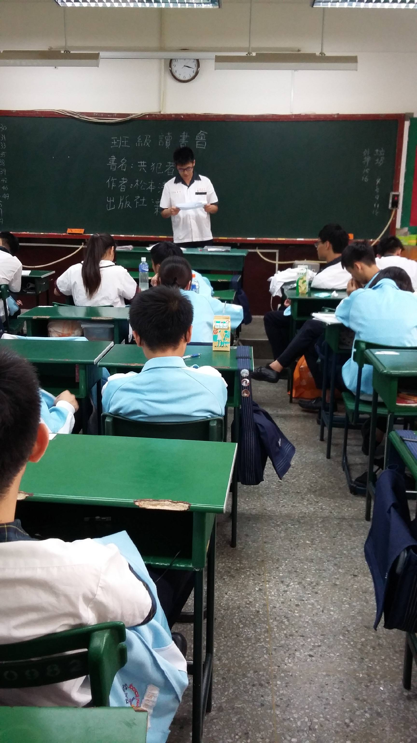 | 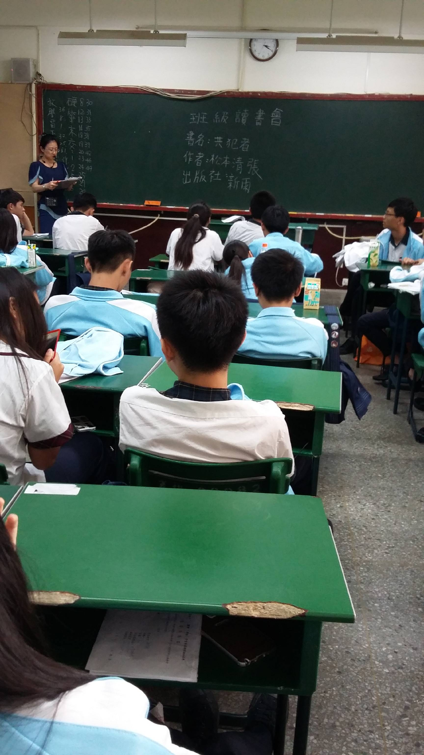
分享心得 | 分組討論
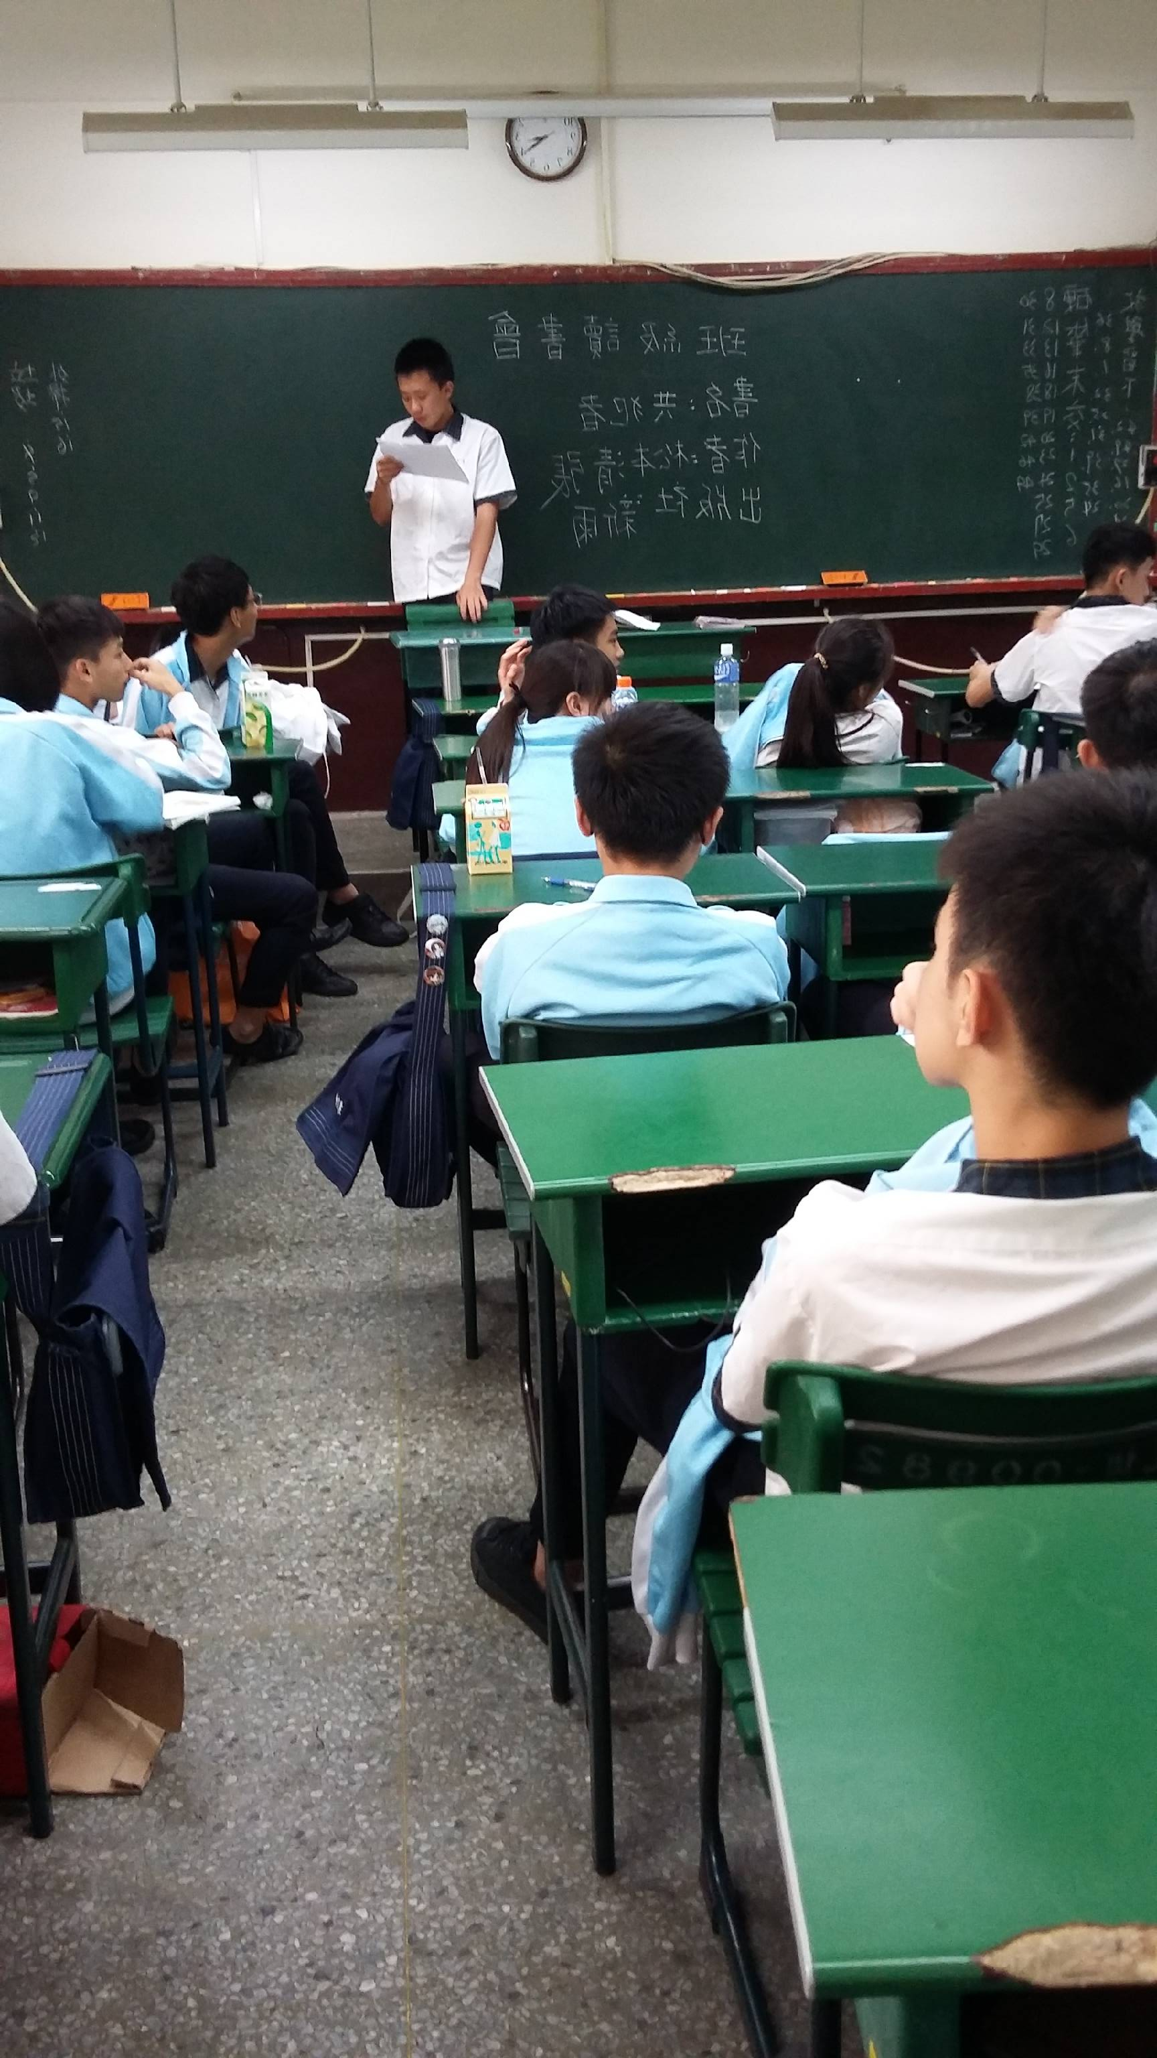 | 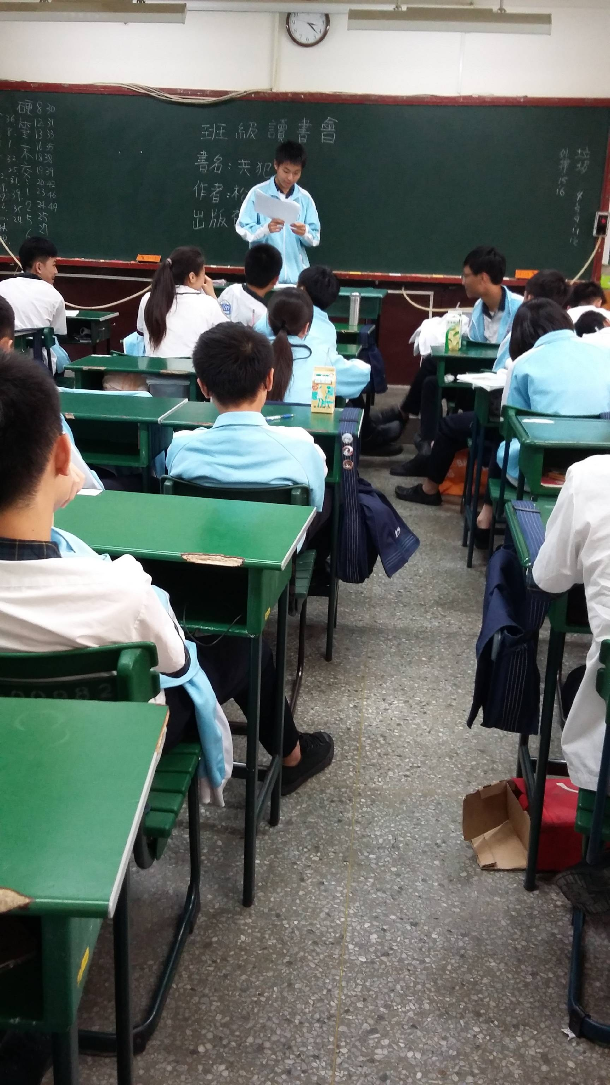
分享心得 | 分享心得

